**界面设计**

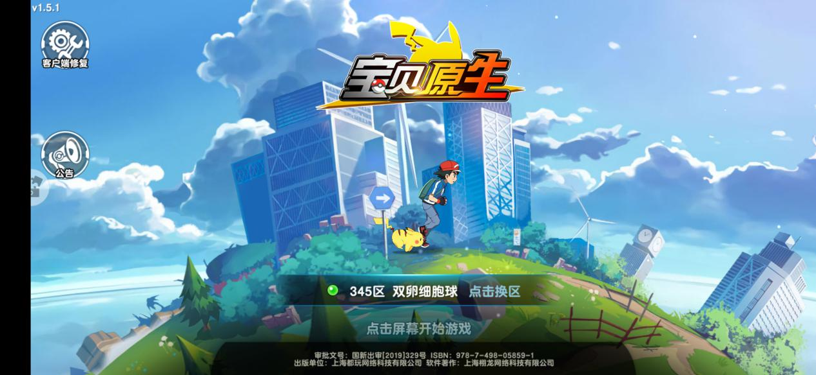用户登录界面

游戏大厅

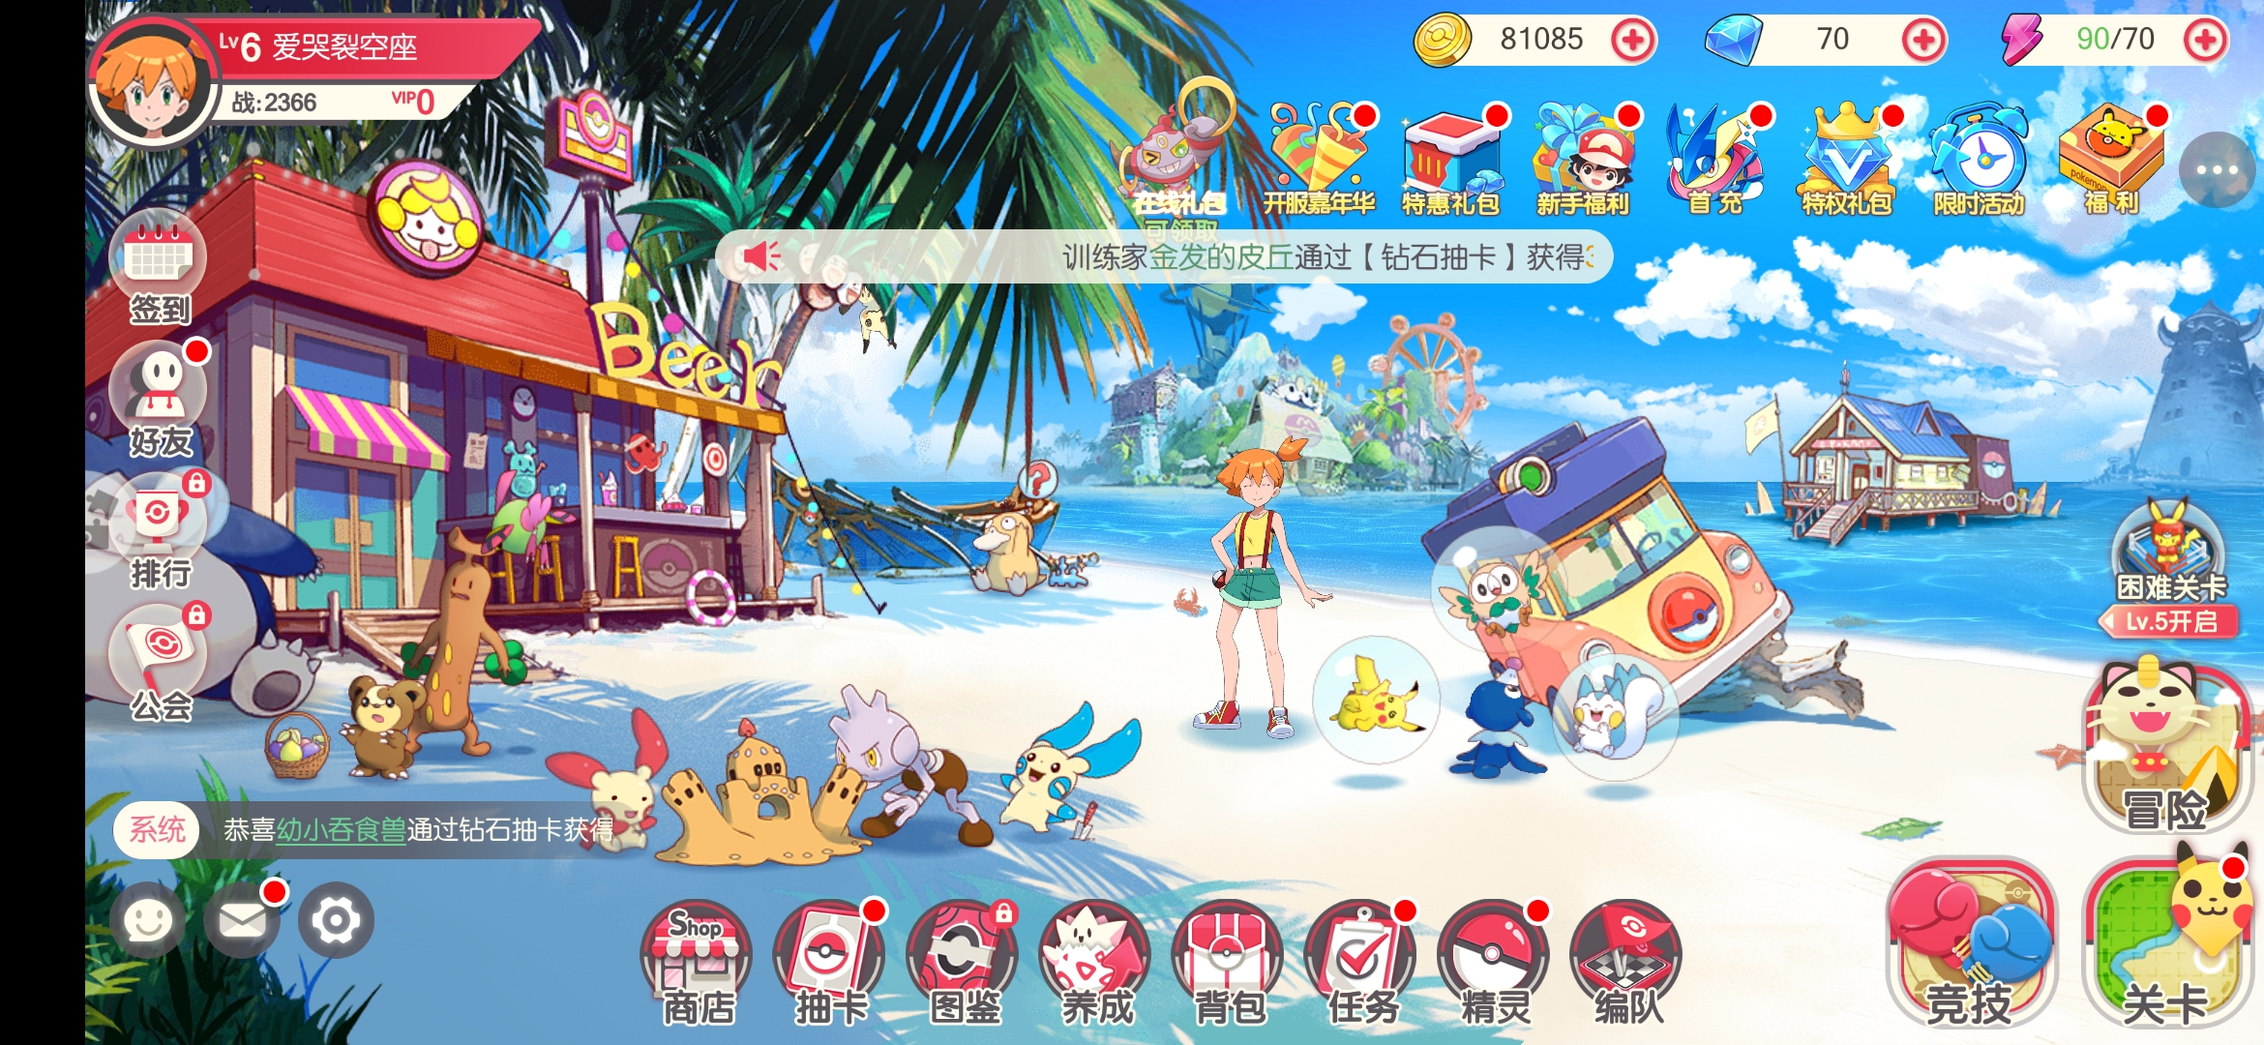

升级赛

决斗赛

用户列表

徽章

徽章

胜率

点击用户列表，弹出用户界面

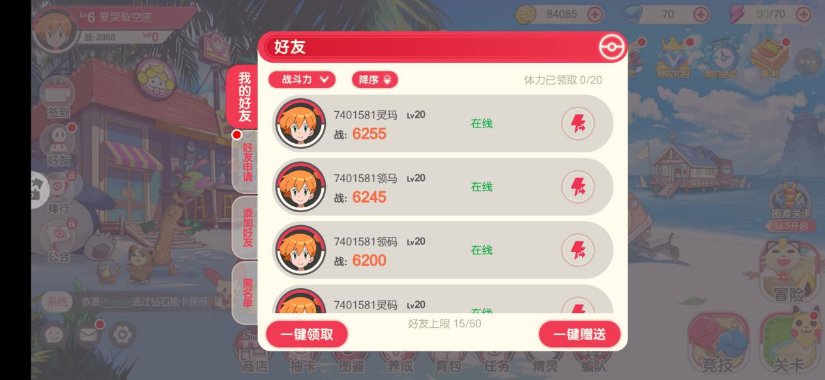

点击某个用户，弹出该用户界面

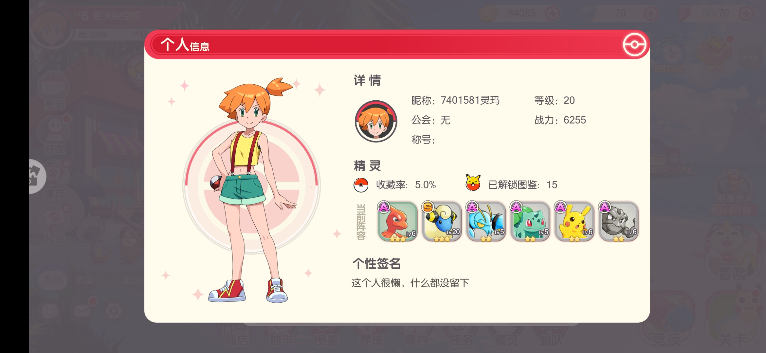

点击精灵背包，弹出精灵背包界面

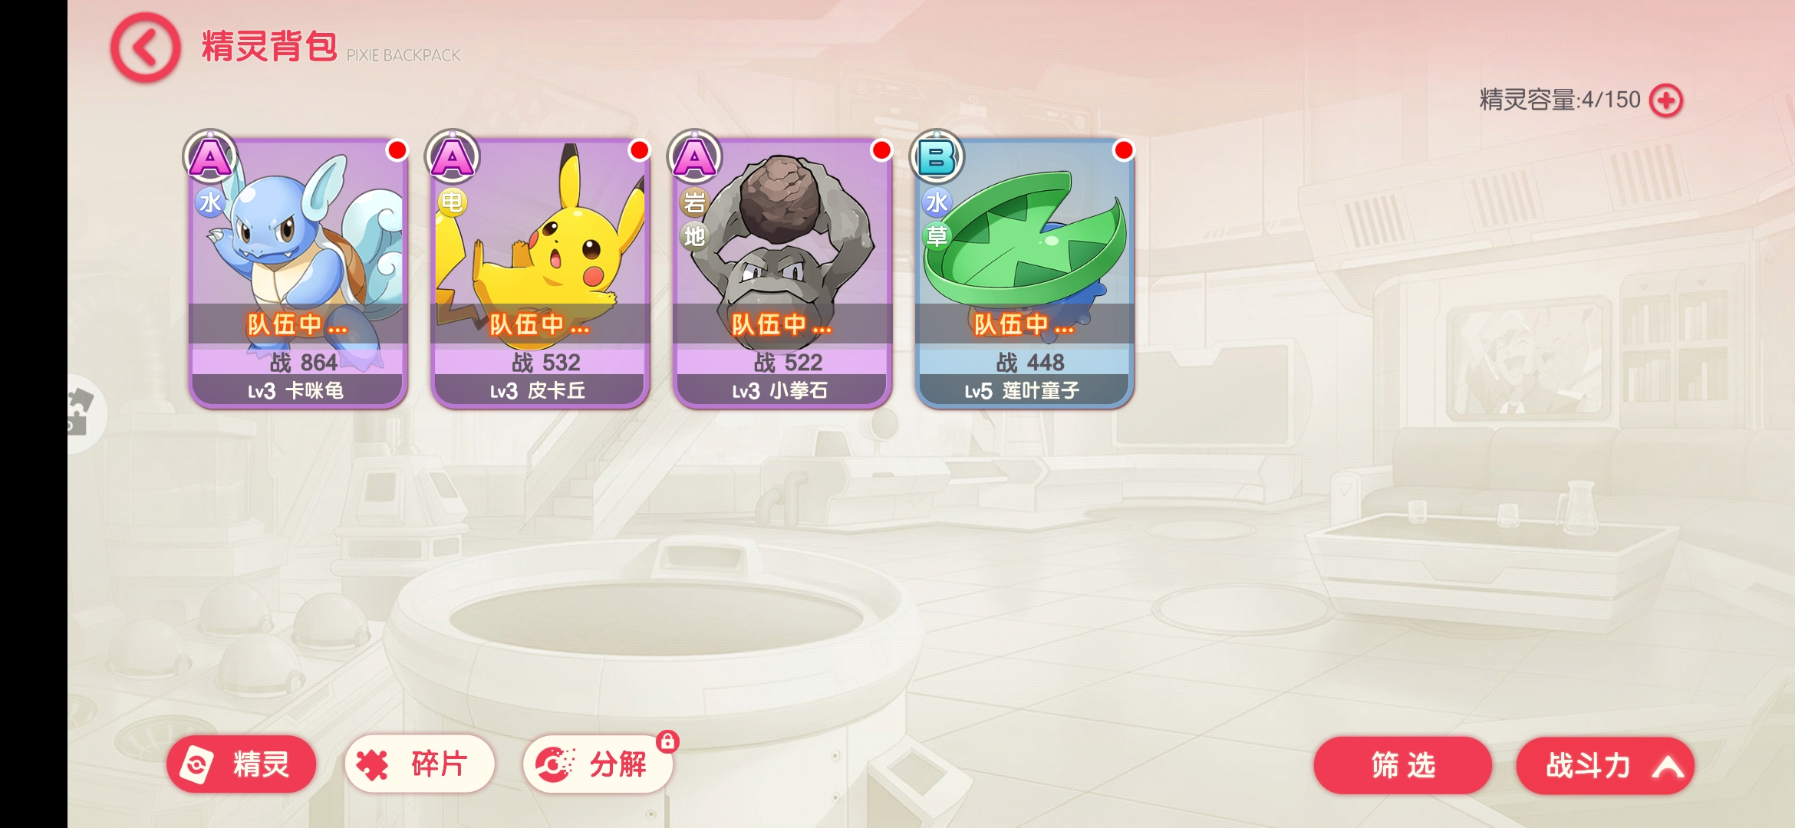

总金币

点击某个精灵，弹出精灵属性界面

三个tab：1.属性 2.进化 3.技能，在2、3页面可以进化或购买技能

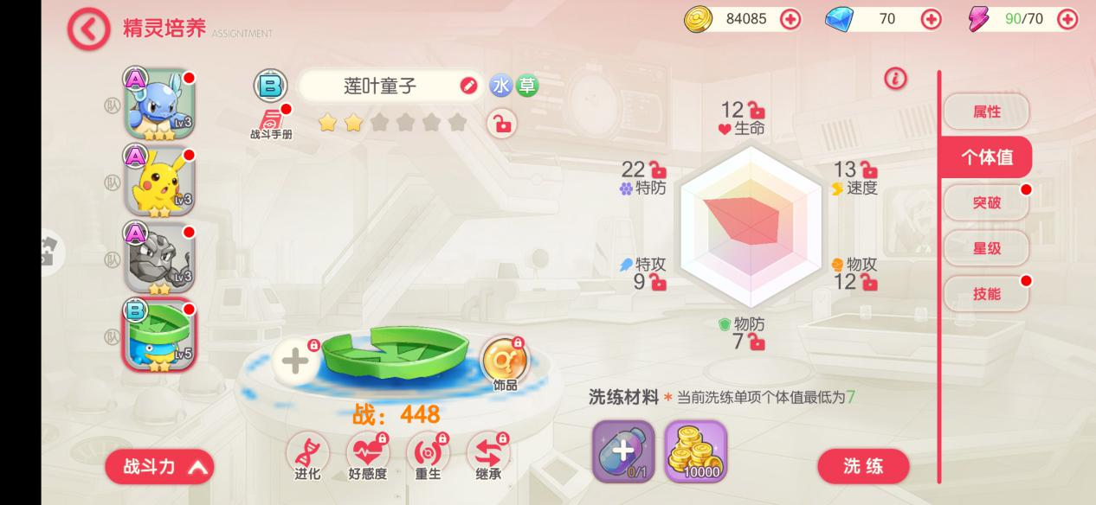

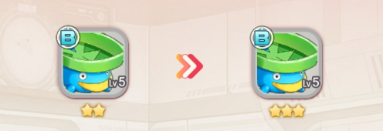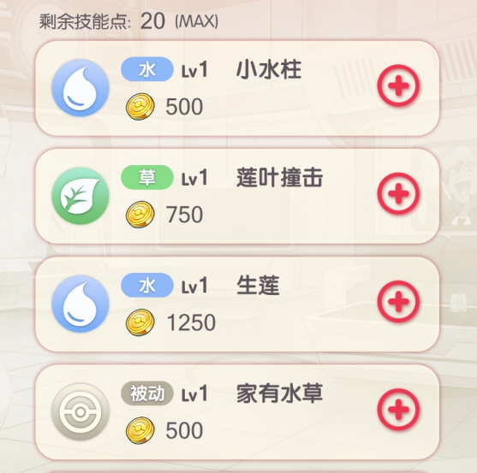

点击升级赛或决斗赛，弹出精灵选择界面

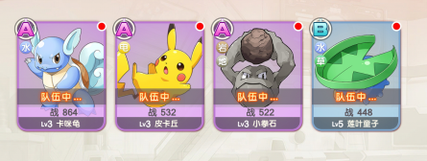

对战界面（多个背景随机出现）

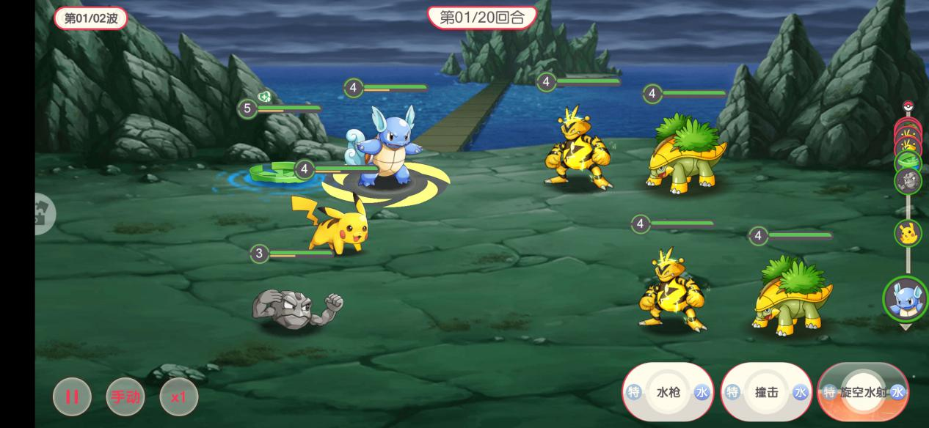

结果界面

